七佛续命延寿治病法与金刚手菩萨神咒功德

作者：普敬法师

生老病死是人之常情，但有些病并非正常的老死，而是有非人恼乱或者遇到灾祸等的情况，这种情况叫命不该绝却遭遇横难的横死，那么在遇到这些横难之时，患者若还没命终，就有一线希望来行此法，挽回患者的性命。这就是《药师琉璃光七佛本愿功德经》提及的延寿治病法，末后有金刚手菩萨等神咒讲解。

我们看看经文怎么说（绿色字体为白话讲解）：

尔时，众中有一菩萨摩诃萨，名曰救脱，即从座起，偏袒右肩，右膝著地，合掌向佛，白言：“世尊，于后末世像法起时，若有众生，为诸病苦之所逼恼，身形羸瘦，不能饮食，喉唇干燥，目视皆暗，死相现前，父母、亲属、朋友、知识啼泣围绕。身卧本处，见彼琰魔法王之使，引其神识将至王所。然诸有情有俱生神，随其所作善恶之业，悉皆记录授与彼王，王即依法问其所作，随彼罪福而处断之。

是时病人亲属知识，若能为彼归依诸佛，种种庄严如法供养，而彼神识或经七日、或二七日，乃至七七日，如从梦觉复本精神，皆自忆知善不善业所得果报；由自证见业报不虚，乃至命难亦不造恶。是故净信男子、女人，皆应受持七佛名号，随力所能恭敬供养。”

白话解释：有一个叫救脱的菩萨和佛说：末法时代，有众生被病苦折磨，不能饮食，嘴唇干燥，眼神暗淡，将死之相现前。

此时的亲人如果能够为病者皈依此经提及的七佛世尊，种种的庄严供养（下面讲供养事项），那么这个病者就会在七天或者两个七天乃至七个七天内醒来，醒来后会知道自己的善恶业力，所以大家应该受持此七佛世尊的名号，随力恭敬供养。

尔时，具寿阿难问救脱菩萨曰：“善男子，恭敬供养彼七如来，其法云何？”

救脱菩萨言：“大德，若有病人及余灾厄欲令脱者，当为其人七日七夜持八戒斋。应以饮食及余资具，随其所有供佛及僧，昼夜六时恭敬礼拜七佛如来。读诵此经四十九遍，燃四十九灯。造彼如来形像七躯，一一像前各置七灯，其七灯状圆若车轮，乃至四十九夜光明不绝。造杂彩幡四十九首，并一长幡四十九尺，放四十九生。如是即能离诸厄难，不为诸横恶鬼所持。大德阿难，是为供养如来法式。若有于此七佛之中，随其一佛称名供养者，皆得如是无量功德，所求愿满，何况尽能具足供养！

白话解释：此刻救脱菩萨回答阿难陀尊者如何供养的提问，说是如果有病人受到这种灾难，那么亲人或者朋友，可以为病者七天七夜受八关斋戒（如果没有那个受戒仪式，仅仅自己发心这几天受持这几条戒律便可，因为如果非要每天到寺庙受一次仪轨，就花费的时间就一整天，第二天就又得去，天天如此，那这七天啥也干不了了，要会变通）。然后用饮食以及其它的供具，随缘尽份的供佛及僧，供养三宝之法可见我此文“佛教提及念咒变食配合观想来供佛的极速增福法（点击蓝字阅读）”。

七天之内就是每天不管白天黑夜的闭关修此法，礼拜七佛如来，然后每天读诵此经49遍，读完经没事干的话可以继续礼拜七佛，点上49盏灯（酥油灯还是什么灯都可以），然后塑像七如来（一般人不会塑像，可以直接网上请或者找人订塑），每个佛像前点七盏灯，这个七盏灯的形状得是七盏灯摆成圆形如车轮一样，这个49天内不要让灯持续燃着，没油了就加，49天一直亮着。
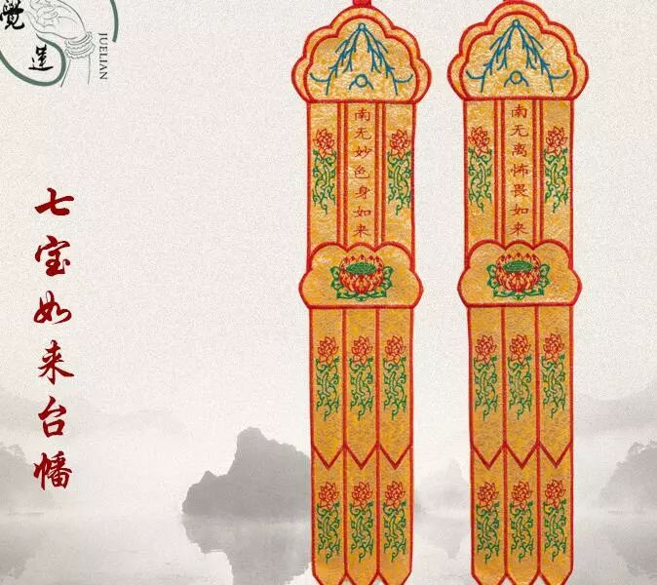
造杂彩幡四十九个（彩幡如图），这个也叫续命幡，这一长幡四十九尺长（这个四十九尺长是多长？现代是1米=3尺，30尺就是十米，49尺大概16米），放四十九生（就是放生种种物类的意思，放生可以委托别人办，自己则一心闭关），自己闭关要满7天，但是灯要保护点亮49天，不要让它灭了，如果不小心灭了就赶紧点着。

如能依照以上各种办法去做，病人及灾难之人就得以脱离危厄灾难，不再为诸横恶鬼所执持。阿难，以上做法就是供养药师七佛的法式。

即使是于药师七佛之中随其方便，只供养其中一个药师佛，称名持诵其号，都有上面所讲的无量功德，所有需求都能满足，更何况同时全部供养药师七佛，其功德更是无量广大，愿求更能实现。

菩萨讲解此法治病原理：

这时阿难问救脱菩萨说：「善男子，众生已经尽其寿命，如何可以增益延续？」

救脱菩萨回答说：「大德，你难道不曾听闻如来说过有九种横死吗？以是之故，世尊为众生说此咒药之法，救度灾难，治疗疾病，劝众生制造续命幡，燃灯供养三宝，修种种福德，因此之故，便可延长寿命。」

阿难问说：“九横是什么？”

救脱菩萨言：“「第一横死，若有些众生患了病，起初病虽轻微，然而没有医生诊治，没有汤药，没有看护病患的人，假设又遇庸医，乱开药方，给与不合病症的汤药，实在不应该死的，而却被误害，致遭横死。

另外又有一种人，舍三宝，正法不信，却相信世间一般思想不正的邪魔外道，妖孽巫师，胡乱说福道祸，这样被他们恐吓，极度恐惧，心思自然不能自在，于是便去抽签卜卦，询问祸根所在，听凭邪道指示，宰杀牛羊猪等各种众生，作法祭祀，禀奏神明，呼求鬼神帮忙，请求消灾纳福，保平安，以求长命延年，可是，终究得到相反效果。这样愚痴无智，颠倒迷惑，信仰邪魔外道的结果，遂使他不能寿终正寝，死后还得入地狱，受无量苦，没有出头之日。

第二横死，因做了危害国家人民的事情，触犯了国法，罪至死刑。

第三横死，喜欢打猎，捉取鸟兽来嬉戏，耽于淫欲，嗜酒如命，这样不务正业，终日游荡无所节制，如此精力一天天消耗减损，加之心绪邪乱，邪神恶鬼恰可乘虚而入，夺其精气而置之死地。

第四，丧身于火灾之中，或死于炮火之下。

第五、遭遇水灾，被洪水淹没，或失足落水而死，或乘船遇难溺毙海洋。

第六，为毒蛇、狮子、虎狼等种种恶兽所吞食。

第七、堕于山坑险谷、悬崖断壁而死于非命。

第八、为毒药、魇祷、咒诅、起尸鬼等所中伤，受毒害而死。

第九，或因没有能力谋生，或遇荒年，为饥渴所困，不得饮食，而横死。这一切都是未尽天年，而遭意外丧命的，便是如来所说的九种横死。其余尚有无量无数的种种横死。此处难以一一细说。」

「佛菩萨又说：那琰魔法王主要掌管世间众生犯错误的名籍。若是这些众生不孝父母，犯五种极逆于理的罪恶，破坏侮辱三宝，犯上不忠于君，破坏君臣之间的礼法，毁坏佛法和供养三宝的各项净戒等等，琰魔法王会依据他们罪业的轻重，依法审问判刑，所以我才劝诚各位有情众生燃灯造幡，放生修福，使众生度脱一切苦厄，再不遭受各种灾难。」
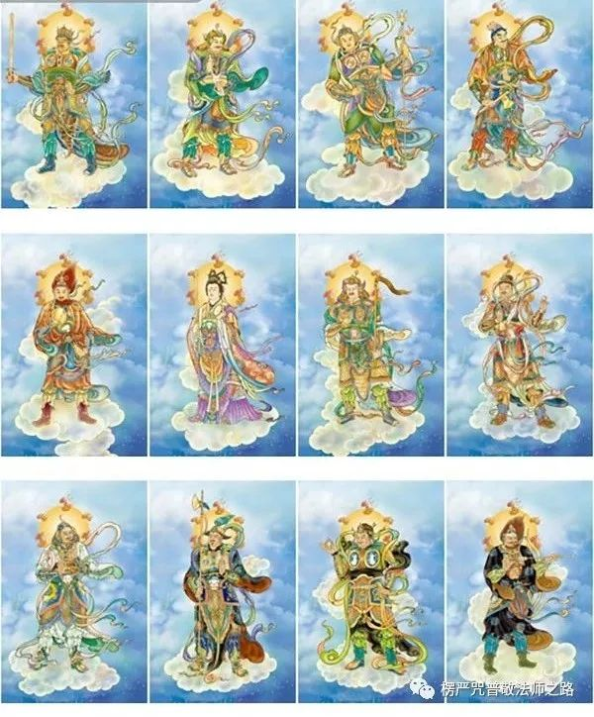
此治病延寿法到此完毕。治病可以配合下面十二药叉大将求愿法：
这时，大众中有十二位药叉大将，都在药师座位上，他们是：
宫毗罗大将 跋折罗大将 迷企罗大将
頞你罗大将 末你罗大将 娑你罗大将
因陀罗大将 波夷罗大将 薄呼罗大将
真达罗大将 朱社罗大将 毗羯罗大将
这十二位药叉大将，每位都各统摄有七千药叉为其眷属，他们异口同声地向世尊宣誓说：「世尊！我们今天能够蒙佛威力，得闻药师七佛名号，便不再感到有恶趣的威胁与恐怖了。我们相互一起，共同一心，归依佛法僧三宝，直到寿命终结，并且发誓要负荷一切众生，为他们做种种义利，令其脱离苦厄，饶益安乐。
无论是在任何村庄、城市、国都、县邑乃至于空旷的森林中，若有流布此药师琉璃光七佛经，或更有人受持药师琉璃光七佛名号，并恭敬供养的人们，我们十二药叉大将各率领七千药叉眷属，随时保护他们，使他们解脱一切苦难；他们的各种愿望和祈求，都能得到满足，如有疾病和苦难而求度、求解脱的，也应当至心读诵此经，同时用五色线缕（五色线），结出十二药叉大将的名字，等到病苦灾难解除，所求的愿望已经满足后，再解开缕结。」

十二药叉大将五彩丝带的用法：买几条彩色的丝带，五色的，心里祈请祈求七佛如来和十二药叉大将加持。念诵七如来名号一遍，然边念十二药叉大将的名号边把丝带打成常见的蝴蝶结，观想供佛并祈求加持后，然后拿到病者的床头挂着，或者给他佩戴。等病人病好了，就把结解开。

那么下面介绍金刚手菩萨咒语以及《药师琉璃光七佛本愿功德经》所载的几个神咒。

修此法的人要把这些咒语都要记住，，闭关延寿治病期间读经的时候会顺带的读诵这几个咒语，因此闭关为人治病期间读经就行了，不用刻意的读诵这几咒，当然非闭关期间可以修这些咒语，特别金刚手菩萨咒，可以单独修的。

音频网盘下载https://pan.baidu.com/s/1d6IZMhJFFSctksesY5mx4Q

执金刚菩萨神咒梵音汉字谐音：

拿嘛 萨布哒囊， 三秒三布达囊， 拿嘛 萨勒哇 瓦加喇 达喇囊 ，

达底呀踏 嗡 瓦加瑞 瓦加瑞， 嘛哈 瓦加瑞 瓦加喇巴夏 达喇逆 ，

萨玛 萨玛 萨曼达， 阿巴喇底哈达，瓦加瑞 夏玛 夏玛 巴喇虾曼，

度美 萨勒哇 彼呀-达呀， 故鲁故鲁 萨勒哇 嘎勒嘛 啊瓦喇那 恰呀，

萨嘛呀 玛怒s嘛喇， 巴嘎万 瓦加喇巴泥， 萨勒哇 啊向 美，

巴瑞布喇呀 刷哈

执金刚菩萨神咒音标：

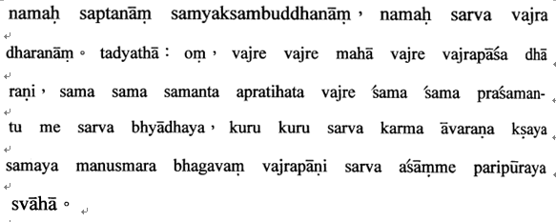

金刚手菩萨神咒功德：

金刚手菩萨白佛言：世尊，若复有人持七佛名，忆念彼佛本愿功德，并持此咒读诵演说，我令彼人所愿满足无所乏少。若欲见我问善恶者，应当书写此经，造七佛像并执金刚菩萨像，皆于像身安佛舍利。于此像前，如上所说，种种供养，礼拜旋绕。于众生处起慈悲心，受八戒斋。日别三时，澡浴清净，三昧衣别。从白月八日至十五日，每日诵咒一百八遍心无散乱。我于梦中即自现身共为言说，随所求者，皆令满足。”

白话解释：金刚手菩萨对佛说，如果有人持诵这个七佛的名号，并且能够读诵我此神咒，那么我会让此人的心愿达到满足而无缺少。

如果想通过我知道什么事情，那么可以抄写此经，然后塑造七佛世尊像与我金刚手菩萨像（不会塑造就直接网上请了供奉），有佛舍利的话，把舍利放到佛像里面（没有也行，这个太罕见了，没几个人有），然后就是随缘尽力的种种香花饮食供奉礼拜，对众生发起慈悲心，受八关斋戒，从白月八日到15日，每天诵咒108遍，让心不散乱，我在梦中现身给此人解答问题，随他求什么善愿，我皆令他满足。

七佛名号：

拿摩善名称吉祥王如来

拿摩宝月智严光音自在王如来

拿摩金色宝光妙行成就如来

拿摩无忧最胜吉祥如来

拿摩法海雷音如来

拿摩法海胜慧游戏神通如来

拿摩药师琉璃光如来

七佛神咒梵音汉字谐音：

达底呀踏 故美 故美 依泥美 你hi 嘛底 嘛底 萨巴达 打踏嘎达， 萨嘛地 啊地s踢dei 啊dei 嘛dei 巴类 巴巴 修达你，

萨勒哇 巴巴 那虾呀， 布dei 布达 乌达美 乌美 故美 布达 切得喇 巴瑞修达你，达美 你达美 美鲁 美鲁 美鲁 西卡瑞， 萨勒瓦 啊嘎喇 弥瑞丢 你哇喇你，

布dei 苏布dei 布达 啊地s他那 啊地s踢dei 喇恰 度美，萨勒瓦 dei威 ，萨美 啊萨美 萨嘛那 哇哈浪 度美，

萨勒哇 布达 bou地萨多瓦，夏美 夏美 巴喇夏曼度美 ，萨勒哇 依底 乌巴得喇瓦，萨勒哇 彼亚 达呀，萨勒哇 萨多哇囊甲，

布喇内，布喇内，布浪呀美，萨勒哇 啊向美 外嘟瑞呀 巴喇底拔谢 ，萨勒哇 巴棒 恰样嘎瑞 刷哈

四梵四天所说咒梵音汉字谐音：

达底呀踏 啊故嘛故 达喇故 嘛嘛故 库瑞 哈护嘿 嘛喇 嘛喇 嘛喇 修租瑞 布瑞 刷哈

